

第七届

全国大学生集成电路创新创业大赛

报告类型*： 综合报告（设计，仿真，展示）

参赛杯赛*： arm杯

作品名称*： 基于arm软核的智能游戏机设计

队伍编号*： CICC3370

团队名称*： 3bits

目录

第七届全国大学生集成电路创新创业大赛 1

1. 系统方案 1

1.1 系统方案的选择 1

1.2 软硬件介绍 2

2. SoC硬件方案 4

2.1 SoC总体 4

2.2 Memory Map示意 6

2.3 游戏图像处理单元PPU 6

2.4 游戏音频处理单元APU 15

2.5 智能手势交互单元CNN_ACC 18

2.6 SoC资源消耗 29

3. 软件方案 30

3.1 游戏软件部分 30

3.2 智能手势交互软件部分 33

4. 总结，体验与感悟 34

4.1 项目总结 34

4.2 体验与感悟 34

附录（效果展示） 35

## 1. 系统方案

### 1.1 系统方案的选择

对于题目“基于arm处理器的智能游戏机”进行分析，主要内容有两个：一是实现什么样的游戏；二是实现什么样的智能化。

对于游戏的实现：首先需要具备基础的硬件条件，包括输入控制设备：摇杆，手柄，鼠标以及键盘等等。综合考虑便携性和操作的丰富程度，我们最终选择PS2手柄作为我们的输入设备。根据实验室条件，游戏的画面通过VGA或者HDMI即可，不考虑LCD。游戏音乐采用2W的功放喇叭输出即可。

对于游戏的设计上：我们认为有简单的贪吃蛇，打地鼠等等，但是玩法单一，带给玩家的体验不够“刺激”。我们最终选择了射击类游戏飞机大战作为我们的游戏进行实现，该类游戏节奏紧张，敌机类型丰富多样，能够扩展出多样的爆炸效果。同时加上丰富的，紧张刺激的音效，更能够带给玩家一个紧张有趣的体验。

游戏难点在于：采用HDMI进行显示且保证游戏一个流畅的帧率，必须要实现游戏单位和游戏背景的实时显示，这需要采用速度尽量快的且寻址方便的BRAM资源进行游戏单位图案和背景图案数据的存储。游戏在刷新每一帧之前都必须保证该帧游戏画面单位的完整性。倘如不对每一帧的图像进行压缩，FPGA的小容量的BRAM将会被很快的消耗，而留给其他模块的BRAM更是很少。因此我们借鉴了FC游戏的显示原理，实现了我们自己的游戏图像处理单元PPU，实现了图像数据的有效压缩存储。图案素材借鉴经典FC游戏《1942》。而对于游戏音频的考虑基本上如出一辙，借鉴了经典的像素游戏音频原理，实现了我们自己的游戏音频处理单元APU，经过自己谱曲实现了契合游戏的音乐音效。

对于智能游戏的环节上：我们计划采用在FPGA上部署手势识别的神经网络模型实现游戏的操作。难点在于：由于神经网络参数量大，不能在有限的资源上实现全并行计算，需要考虑资源与速度的平衡。为了操控我方飞机的移动，我们还选择了陀螺仪进行体感方位的操作。

整体的系统框图如下所示，我们根据游戏环节任务与智能环节任务划分出了软硬件需要实现的工作。



图1-1 系统方案框图

### 1.2 软硬件介绍

说明：采用硬木课堂的大拇指开发板，FPGA型号为安路PH1A60。实际硬件图如下所示，包含了所需的硬件。



图1-2 实际的硬件使用情况

硬件：

* JY61P陀螺仪
* PS2手柄
* OV5640摄像头
* 便携式显示器（2个）
* W35Q128 FLASH模块
* 功放喇叭
* DAPLINK Debugger
* PH1A60板卡

软件：

* TD 5.6.1
* KEIL V5.06
* Modelsim 10.5
* PyCharm

## SoC硬件方案

### 2.1 SoC总体

我们目前的SoC如下图所示。其中包含：

* Cortex M3 Core
* AHB-Interconnect
* CODE_ROM
* DATA_RAM
* UART
* LED
* JY61P
* PS2
* SPI
* GAME_ENGINE(PPU&APU)
* CNN Accelerator

所有模块通过AHB-Lite总线连接到AHB-Interconnect总线矩阵实现与Cortex-M3软核的交互。

其中与游戏功能实现相关的是：

JY61P：实现JY61P串口陀螺仪模块角度数据的接收（直接串口读取），用于智能环节的体感操作；

PS2：完成游戏手柄数据的接收；

SPI_FLASH：完成游戏相关数据的不易失存储，通过软件层面进行操作；

PPU_FLASH：在游戏运行过程中加载一些图像显示数据，通过硬件层面进行读操作；与SPI_FLASH通过一个2选1的MUX实现对同一个FLASH的操作；

GAME_ENGINE中的PPU：完成游戏图像数据的显示处理及相关控制；

GAME_ENGINE中的APU：完成游戏音效的控制；

CNN_ACC：完成对ov5640摄像头的采集的手势的识别，以便于控制游戏操作单位的相关行为；

HDMI_INTR：HDMI显示器游戏画面完成一帧渲染的中断信号，用于配合软件实现下一步操作（由PPU生成）；

C_INTR：用于产生敌机阵列的中断（由PPU生成）；

APU_INTR：音效模块的中断（由APU生成）；

KEY_INTR：按键中断。



图2-1 SoC架构

### 2.2 Memory Map示意



图2-2 地址映射表

### 2.3 游戏图像处理单元PPU

我们设计的PPU是用于图形压缩数据的解码和一些控制功能实现。由于我们的游戏是基于名叫tile的单元实现，有必要对tile的显示原理进行说明。Tile的本质其实就是一个8bits*8bits的图案点阵。以显示彩色数字“1”为例，显示效果如图2-3所示。实际上在每一个这样的图案表（tile）中，每一个像素点只能显示四种颜色。至于每一个像素点显示哪种颜色，可以采用2bit位宽的数据进行表示：2’b00，2’b01，2’b10及2’b11。由此，一个图案表需要2个8bits*8bits的点阵数据，也就是一个图案表需要16Byte表示。示例中的“1”的图案表数据如图2-4所示。至于每一个像素点的2bit颜色索引对应的具体的RGB色彩则需要由调色板（palette）确定。将图2-3中两张表进行高低位拼接并对从调色板索引RGB值便能得到这一张彩色数字“1”的正确显示，不同的调色板渲染出不同的色彩，如图2-5所示。



图2-3 彩色数字“1”的显示



图2-4 彩色数字“1”的图案数据



图2-5 对调色板的索引

PPU整体如下图所示，分为两大部分：sprite精灵绘制和background背景地图绘制。这两个模块需要结合HDMI_Driver的扫描坐标X，Y进行一定的计算。



图2-6 PPU单元框图

#### 2.3.1 游戏活动单位sprite绘制的硬件实现

对于FC游戏而言，活动的单位称为sprite，也就是“精灵”，一个精灵就是一个tile。若干个sprite进行有序排列便能够形成有效的显示单位。以一个灰色向下的小飞机为例，如下图所示。这个灰色小飞机实际上是由3个tile组成，这三个tile都能在模块spriteTileRom精灵图案库中找到。一次场景中显示的去背景的效果实际上如下图所示。



图2-7 精灵sprite组成示意

这一部分的硬件实现如下图所示。



图2-8 精灵sprite绘制单元

spriteTileRom：作为精灵图案的素材库。在我们借鉴的游戏《1942》中，存在各式各样的游戏单位，每一个单位都有数量或多或少的tile组成，同时相同单位存在不同的运动姿态，如果采用直接存图片的方式，将会消耗掉较多的BRAM空间。由此我们采用游戏《1942》的tile库，如下图所示。这张表一共由256个tile组成，只有4KB。

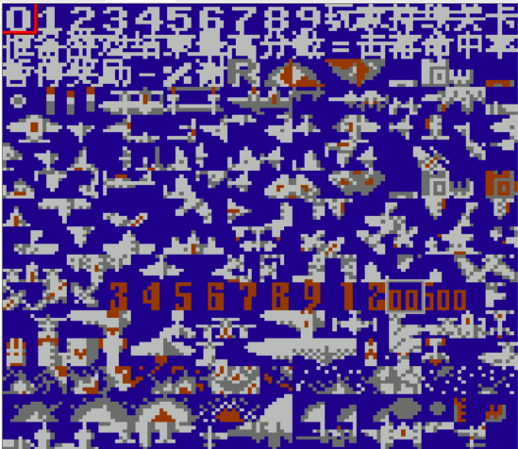

图2-9 精灵图案库

palletteSprite：则存储了精灵显示的调色板数据（8个调色板）。

spriteRam：为了确定每一个tile的横坐标（Byte3）和纵坐标（Byte2），图案表索引（Byte1），调色板的选择（Byte0[5:4]），是否左右翻转（Byte0[7]），是否上下翻转（Byte0[6]）。由此每一个tile的控制字需要4Byte。游戏精灵数量不需要太多，我们在FPGA中使用256KB用于精灵控制字的存储，一共64个精灵，该模块的数据由M3软核进行数据写入。



图2-10 sprite寄存器示意

tileDraw0~ tileDraw7：为了完成显示画面每一行的绘制，我们需要使用绘图单元进行绘制。由于可能会出现64个精灵同时出现在同一行的情况，理论上应该例化64个绘制模块进行绘制，但是这会消耗较多的资源，因此我们只采用8个绘制模块tileDraw，实现资源与显示效果的平衡。每一个tileDraw结合当前显示器对应的像素点完成对每一个tile精灵数据的解析译码，从而从spriteTileRom和palletteSprite中找出正确的RGB像素值输出。

eightRam8：由于显示器在对每一行进行扫描时，不可能在当前行扫描时间内去遍历64个精灵数据，因此需要在前一行的非显示时段去对遍历64个精灵数据进行扫描，暂存下一行需要扫描显示的精灵。直至扫描完成。





图2-11 显示精灵的过程示意图

pixelMux：8个绘制模块还会出现其中精灵重合的情况。我们对精灵编号较小的进行显示。

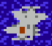

图2-12 精灵sprite重叠现象

仿真效果如下，能够完成预先设计的功能。



图2-13 精灵sprite绘图单元的仿真

#### 2.3.2 游戏背景background显示与滚动控制

标准的FC游戏画面是256*240像素。同样的，游戏的背景也由一个个tile游戏排列组成。游戏背景贯穿整个游戏过程，包括开始，进行及结算。背景的绘制模块如下图所示。



图2-14 PPU背景绘制单元框图

backTileRom：作为背景图案的素材库。由此我们借用游戏《1942》的背景tile数据库，如下图所示。这张表同样只有256个tile组成，也就是4KB。

**.**

图2-15 PPU背景图案库

paletteBack：则存储了背景显示的调色板数据（8个调色板）。

nameTableRam：前文说到游戏运行是以256*240像素运行，而游戏又是以8*8大小的tile排列组合而成，因此背景需要由32*30=960个tile组成。由于有256个背景图案tile，所以需要8bits的数据对背景图案库进行索引。因此一幅背景图案需要960Byte的数据量，被称为名称表nameTable。



图2-16 游戏背景32*30分格示意

attriTableRam：由于nameTableRam只是存储了tile的索引值，并没有存储调色板的索引值，所以属性表attriTableRam便存储了960个tile的调色板索引值。attriTableRam只有64Byte，每一个Byte决定了相邻的4*4个tile的调色板，每一个Byte中的2bits决定了相邻4个tile的调色板的选择（相邻4个tile的调色板一致）。



图2-17 PPU背景属性表色彩控制示意

由此，一幅完整的背景只需要1KB的存储空间。相比于直接存储12bit的彩色图案，压缩了近90倍。

scrollCtrl：为了增加游戏背景的丰富程度，需要实现游戏背景的移动。我们存储两个名称表和属性表并且采用类似于编程中的快慢指针的方式实现背景的显示和移动。背景的显存有2KB。我们采用一个慢指针scrollPtr指向每一帧背景图的起始行的名称表位置并加载下一帧图像需要的名称表和属性表。

第一帧，第二帧及第六帧如下所示（简化示意图）。



图2-18 游戏背景滚动示意

为了控制背景移动速度，我们采用一个计数器实现对游戏显示帧的计数，每当一帧扫描完成时，该计数器加一。当计数器达到上限时，名称表指针scrollPtr移动一次。

flashToNametable：在整个游戏中，存在许多幅背景，不可能将所有的名称表和属性表全部存储到FPGA稀少的BRAM资源中，同时考虑到速度和M3搬运数据能力的问题，我们最终决定将每一幅背景对应的名称表和属性表预先存储到外部flash中，并在游戏进行中有scrollCtrl控制模块控制flashToNametable模块从外部flash中读取正确对应的名称表和属性表数据并写入到PPU的名称表和属性表内存中。

仿真效果如下图，显示了复位之初的背景backgroud显示时序情况（由于滚动需要多帧才能实现，需要仿真很长时间，故不宜通过仿真体现出上述效果，还请观看实际演示）。



图2-19 游戏背景background单元绘图的仿真

### 2.4 游戏音频处理单元APU

为了减少对硬件资源BRAM的消耗，我们采用谱曲的方式产生游戏音频，而不采用直接存储音频采样数据。由此我们参考FC的音频播放原理设计了游戏音频处理单元（APU），用于将乐谱进行合成播放，结合软件部分，通过代码实现在特定的游戏事件发生时，播放相应的音效。这样我们合理利用板上资源，在不使用DAC的情况下就能实现多样的游戏音乐音效播放。

#### 2.4.1 APU的组成

APU单元包含4个波形生成器，称为声音通道。它们分别是，2个方波通道、1个三角波通道和1个噪声通道。



图2-20 APU单元结构示意图

每个生成器至少包含以下组件，用于生成指定频率的波形：

1.定时器（Timer）。如同前文sine_wave函数里面有循环，硬件上的循环用定时器实现。定时器用于驱动序列产生器（Sequencer），从而控制波形频率。

2.序列产生器（Sequencer）。用于产生波形，例如方波波形或者三角波波形。

3.包络生成器（Envelope Generator）。用于控制音量，支持固定音量和淡出音量（线性递减），音量最大值 15，最小值 0。它的时钟源为帧计数器（Frame Counter），但它内部包含分频器（Divider），可以进一步减小频率。

4.滑音单元（Sweep Unit）。用于实现滑音音效。它实现滑音的原理是，按一定算法定时修改通道的定时器。定时器时间间隔改变将导致波形频率发生变化，从而产生滑音效果。该单元也由帧计数器驱动，但输入频率被降低了一半。它内部也包含分频器，可以进一步减小频率。

5.长度计数器（Length Counter）。用于控制时长，它也由帧计数器驱动，但输入频率被降低了一半。

#### 2.4.2 方波、三角波及噪声通道

2.4.2.1 方波通道

方波包含全部组件，除了频率、振幅等常规属性，还有一个独特属性叫占空比（Duty Cycle）。FC APU 支持 4 种占空比，分别是：12.5%、25%、50%和75%。

以上各组件的搭配，可以生成各种方波：

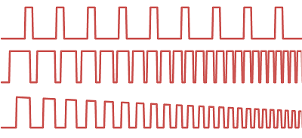

图2-21 方波通道波形设计

2.4.2.2 三角波通道

三角波通道与其它通道不同，它不支持音量控制，只支持频率与时长控制，声音类似于乐器贝斯。因此，除了定时器和序列产生器，还包含以下组件：

1. 线性计数器（Linear Counter）。用于精细的控制时长，它由帧计数器驱动。

2. 长度计数器（Length Counter）。它的作用、功能、特性等与方波通道的完全一样。虽然，它也能控制三角波的时长，但由于它的时钟信号频率太小，所以控制精度不如线性计数器高。

上面的各种组件的搭配，只能让三角波通道生成频率和时长不同的三角波。

2.4.2.3 噪声通道

噪声通道通常用来模拟枪炮、爆炸等音效，这个通道除了定时器和序列产生器，还包含以下组件：

1. 包络生成器（Envelope Generator）。它的作用、功能、特性等与方波通道的包络生成器完全一样。
2. 长度计数器（Length Counter）。它的作用、功能、特性等与方波通道的完全一样。

噪声通道的序列产生器比较有意思，它是由线性反馈移位寄存器（LFSR）实现的，线性反馈移位寄存器在此处的作用是产生随机的0和1，所以噪声通道的序列产生器能够产生0、1随机序列。

通过上述四种波形模拟不同的乐器，能够实现多样丰富的电子音乐，从而实现适合本次游戏的各种音效；通过该APU能够实现音效数据的有效压缩，从而大大节约存储资源。根据计算制作我方飞机死亡的音效，持续2.3s，只需112Byte；游戏结算界面的音效，持续9.5s，只需76Byte；爆炸音效持续0.2s，只需4Byte，相比于通过采样的方式，能够极大减少FPGA存储资源的消耗。

#### 2.4.3 APU仿真

仿真效果如下，通过总线下发相应的控制字，完成四个通道波形的生成。



图2-22 APU单元的仿真

### 2.5 智能手势交互单元CNN_ACC

#### 2.5.1 手势交互系统结构

手势交互系统硬件包括OV5640摄像头、HDMI显示屏、FPGA板卡。程序框图如下图所示：

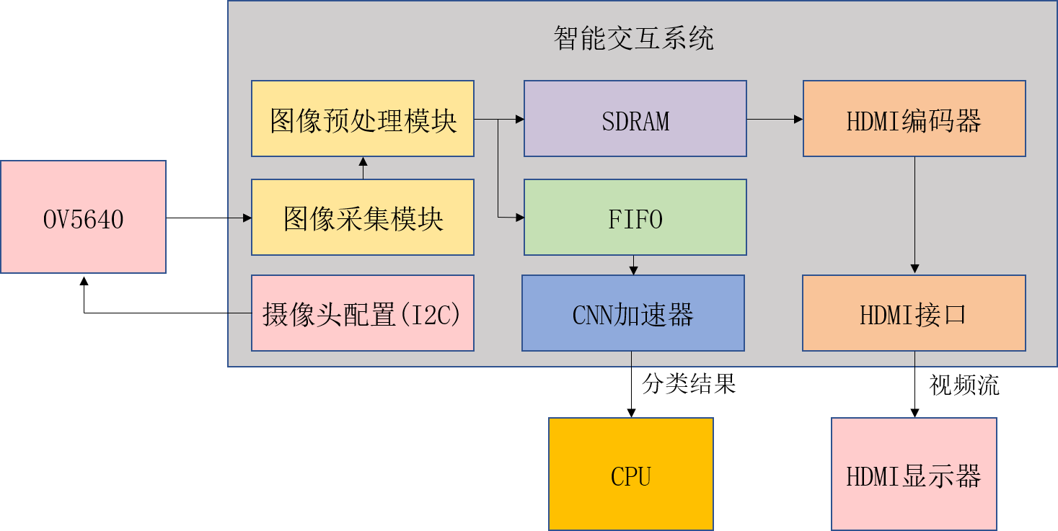

图2-23 智能手势交互系统框图设计

视频流从OV5640输入图像采集模块，单个像素为RGB565格式。图像预处理模块的功能有：截取2个224*224像素区域作为双手的图像采样区域，并在区域周边添加可视边框；将图像采样区域的像素灰度化；将图像采样区域的8bit灰度流输入FIFO模块，整个视频流输入SDRAM暂存，视频流从SDRAM读出，通过HDMI编码器输出到显示器。两个区域的灰度流暂存到FIFO中，依次输入CNN加速器进行运算，在总线上输出双手的手势分类结果，实现手势与SoC系统的交互。

#### 2.5.2 图像预处理模块设计

图像预处理模块包括：视频流截取模块、灰度处理模块、图像分割模块、下采样模块。

按照CNN卷积神经网络的设计，输入网络的是28*28的二值图像矩阵，而OV5640摄像头输出的是640*480分辨率的视频流，因此需要划定一个识别有效的区域并进行图像预处理。只划定28*28的像素范围直接识别显然不符合人机交互的要求，本设计采用224*224的像素范围来进行采样，再进行图像下采样，将图像矩阵reshape成28*28的分辨率。二值化处理的图像合并到摄像头的视频流中，实时显示二值化效果。其中图像预处理模块使用摄像头输入的cam_pclk时钟，约为50MHz，卷积神经网络加速器使用100MHz时钟提高运算速度，二者通过异步FIFO连接。

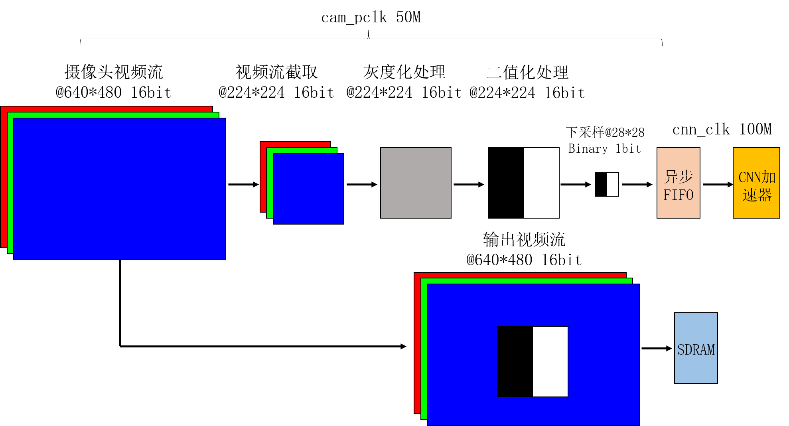

图2-24 摄像头数据流流向示意图

#### 2.5.3 CNN加速器设计

相比传统算法，卷积神经网络在图像识别分类任务上有着稳定性好，泛化能力强等优点，已逐渐成为手势识别、人机交互领域的主流算法。卷积神经网络涉及多个卷积核的同时运算，十分适合发挥FPGA的并行计算优势，进行计算的加速。

在游戏的交互中，我们设置了4种手势，分别是fist、one、six、five。在输入神经网络前对224*224的灰度图片降采样为28*28并进行二值分割，能够保留手势的识别特征并降低神经网络计算量。

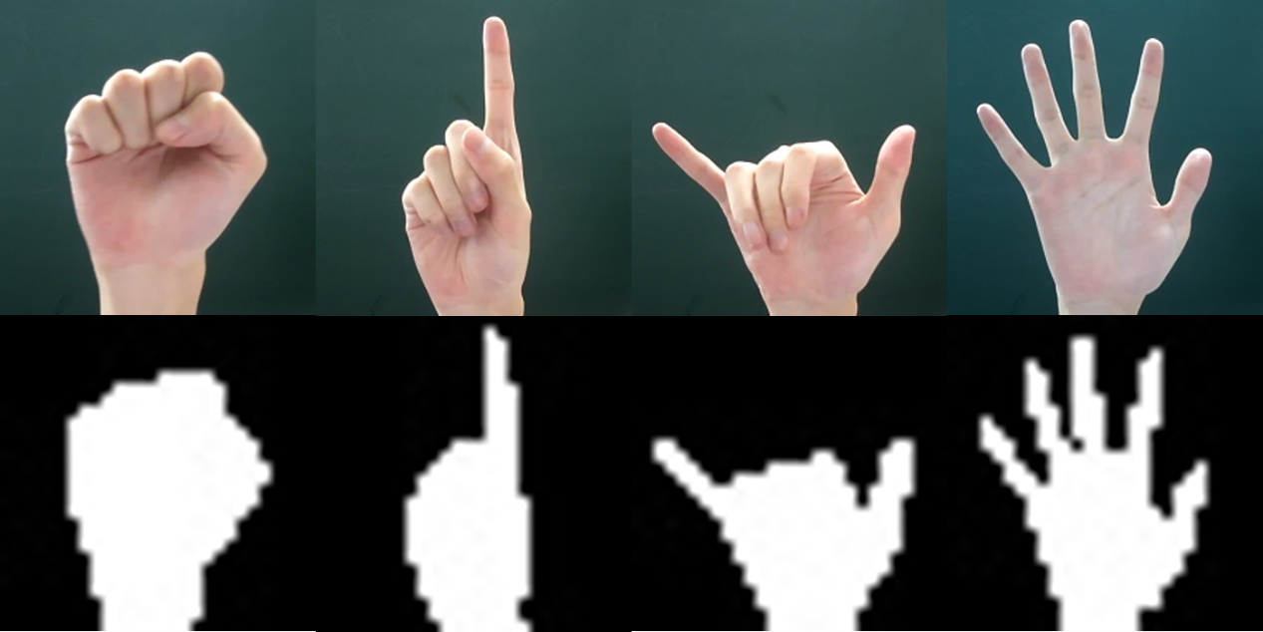

图2-25 本次设计采用的四种手势图

CNN网络结构采用2层卷积和3层全连接分类器，第一个卷积层的卷积核尺寸为5*5，输出12个24*24的特征图；第一个池化层将12个特征图降采样为12*12；第二个卷积层的卷积核尺寸为3*3，输出16个10*10的特征图；第二个池化层将16个特征图降采样为5*5。全连接层的节点数分别是32、128、4，输出4个数值，其中最大的一个即代表神经网络判断的手势类别。

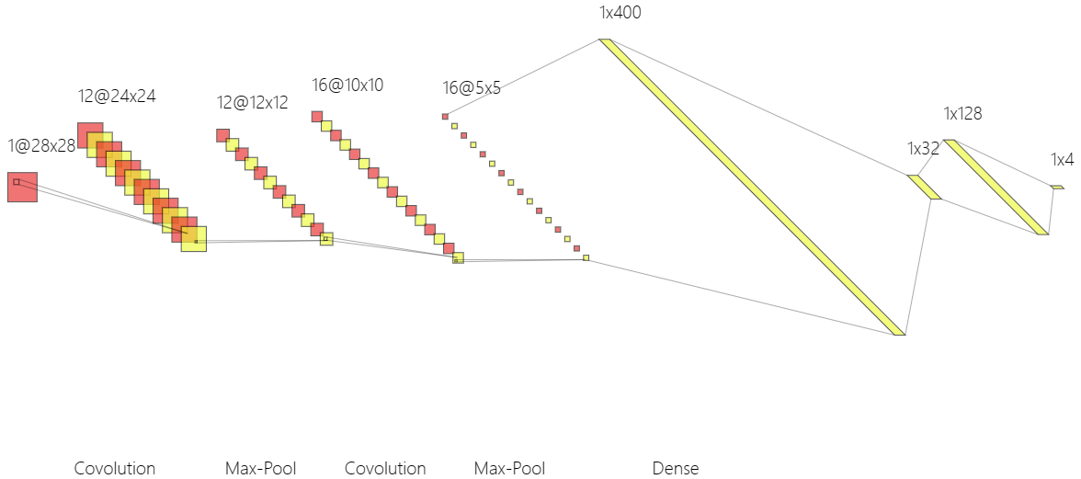

图2-26 本次设计采用的CNN网络结构

硬件架构和ip顶层模块如下图所示：

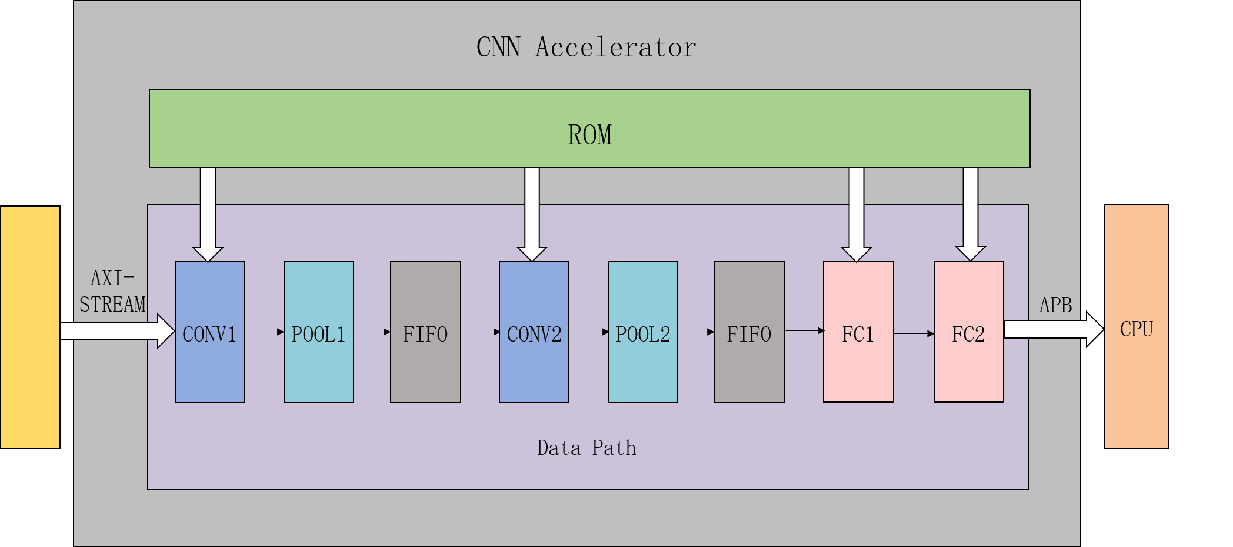

图2-27 CNN加速器硬件架构

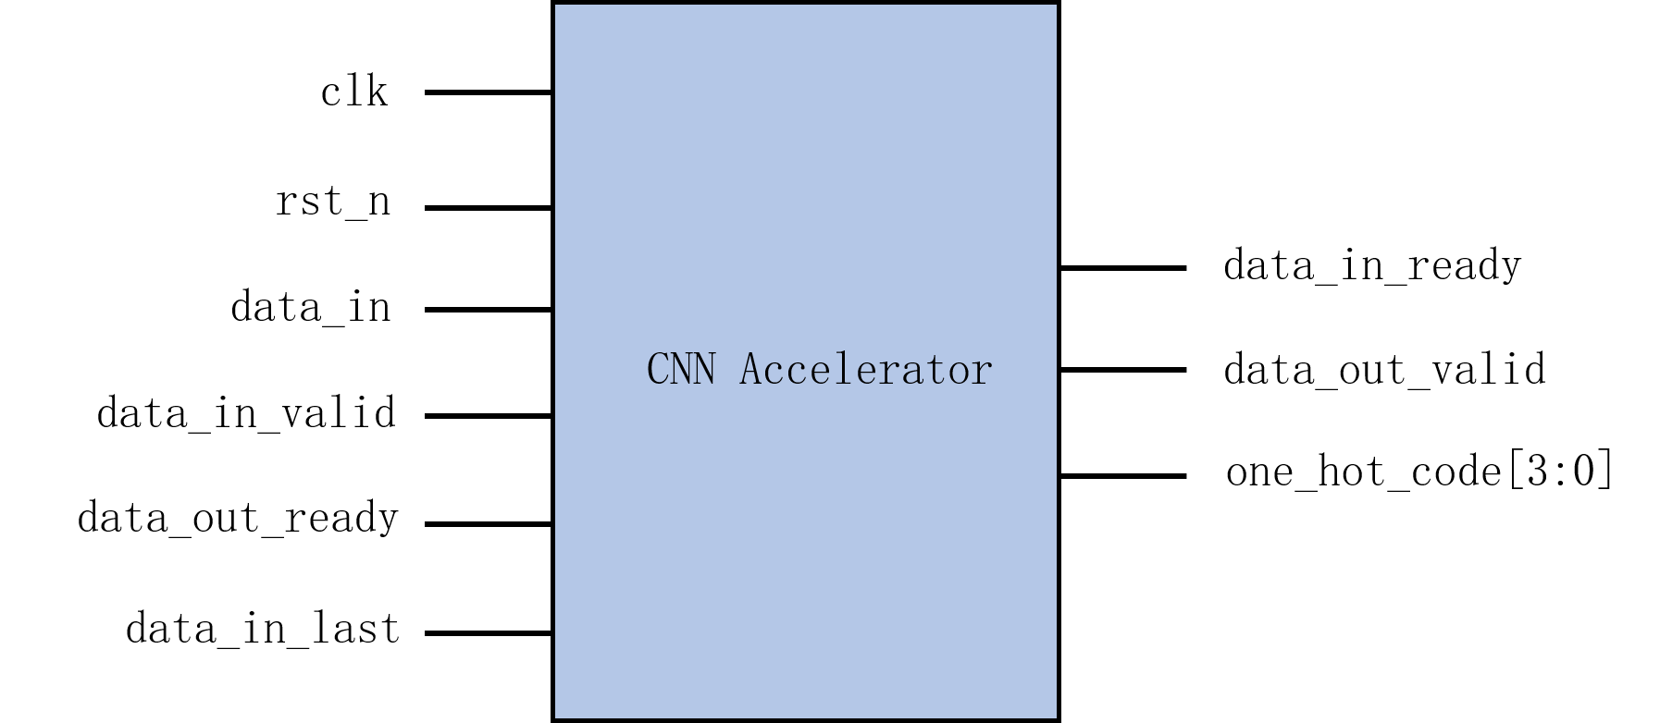

图2-28 CNN加速器ip顶层接口

在作品中对CNN神经网络的三个基本功能模块：卷积层、池化层和FC层进行了架构设计。

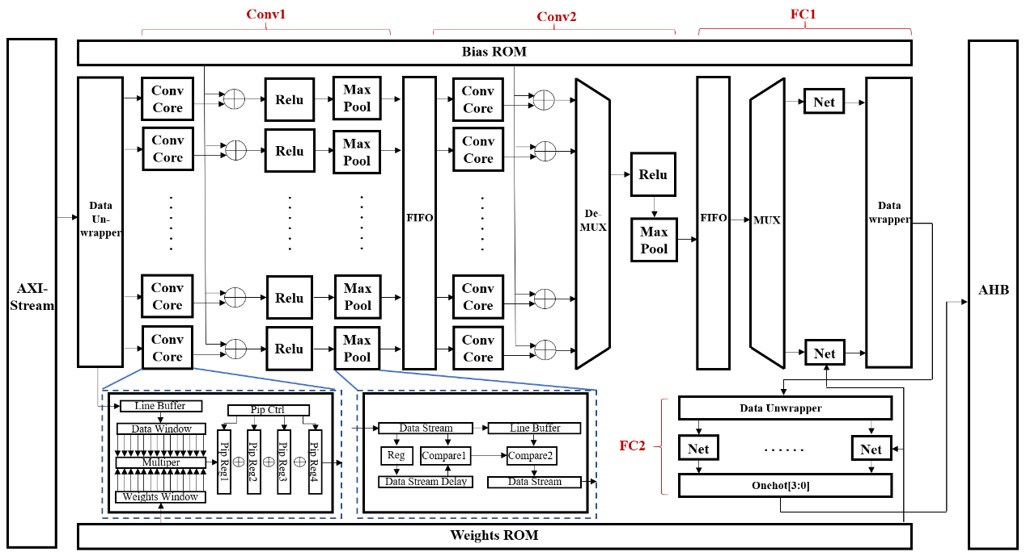

图2-29加速器ip设计

下面介绍三个基本功能单元的具体设计：

（1）全并行卷积层设计

二值化的数据流是串行输入，一次推理连续输入28*28个数据，CNN加速器的第一层卷积采用全并行设计：每输入一个数据，在一个时钟周期内并行地进行12个通道的卷积操作，输入速度与输出速度相同，能够达到最大程度的加速效果。如下图所示，对于5*5的卷积核，图像预先缓存4行才能进行第一次运算，使用双口RAM来实现linebuffer，预存5行像素，并读出和当前输像素相匹配的缓存像素来组成一个完整的计算窗，计算窗每个时钟周期更新一次。在每个时钟周期内，窗内的25个数据和卷积核对位相乘得到25个结果，再使用加法树流水线将25个数数据在3个时钟周期内相加，输出一次卷积计算的结果。

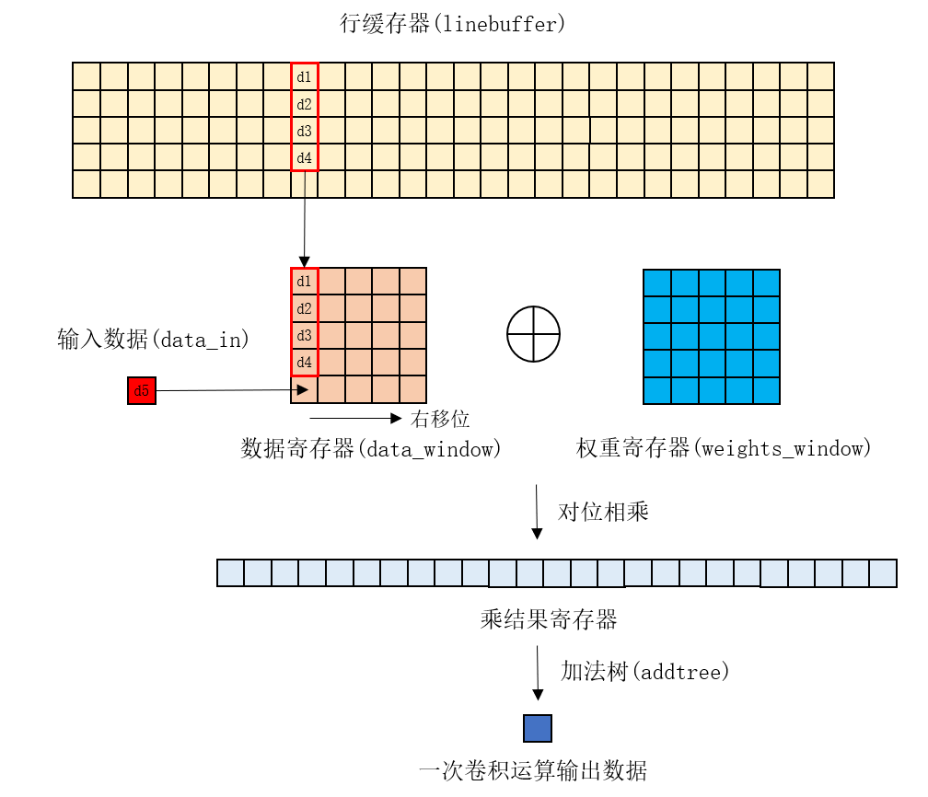

图2-30 全并行卷积层设计

（2）池化层设计

池化操作是一种图像降采样方法，能够压缩特征图，防止过拟合。这里使用的CNN网络中池化核尺寸都是2*2，计算方式为保留池化核内的最大值（MaxPool）。由于池化核尺寸为2*2，只需要缓存一行图像数据。首先将输入数据寄存一个周期，得到data_in和data_in_delay，二者进行比较即可实现输入的一行的数据两两比较，结果存放在linebuffer中。下一行输入时data_in和data_in_delay比较一次，再和linebuffer对应内存位置的数据比较即可实现4个数取最大值的操作。由于池化层几乎不消耗计算资源和逻辑资源，因此可以并行使用。在本设计中将单通道的池化层封装成一个基本单元来提高代码的复用性，generate批量例化来实现多通道的并行池化。

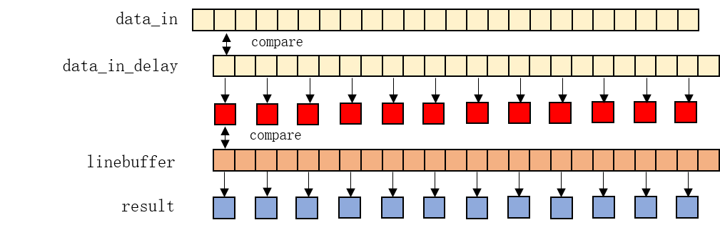

图2-31 池化层设计

（3）串并行混合卷积层设计

考虑到FPGA的逻辑资源和DSP资源只有120个，第二层卷积采用串并行混合设计。第二层输入12通道，输出16通道，这些通道之间串行运算；卷积窗内并行运算，同时进行25次有符号乘法。与全并行计算不同的是，输入一个数据，等待12*12*16个时钟周期完成运算，给出16个输出值，计算期间同步从ROM读取并更新Kenrel中的权重数据。但由于第二层的计算速度比第一层慢，会对第一层产生数据反压，第一层池化输出的数据不能直接输入到第二层卷积层，需要一个FIFO来暂存数据。当第二层卷积完成一组串行计算得出正确输出时再向FIFO请求下一个数据。两层之间的数据流控制通过valid-ready握手信号来完成。

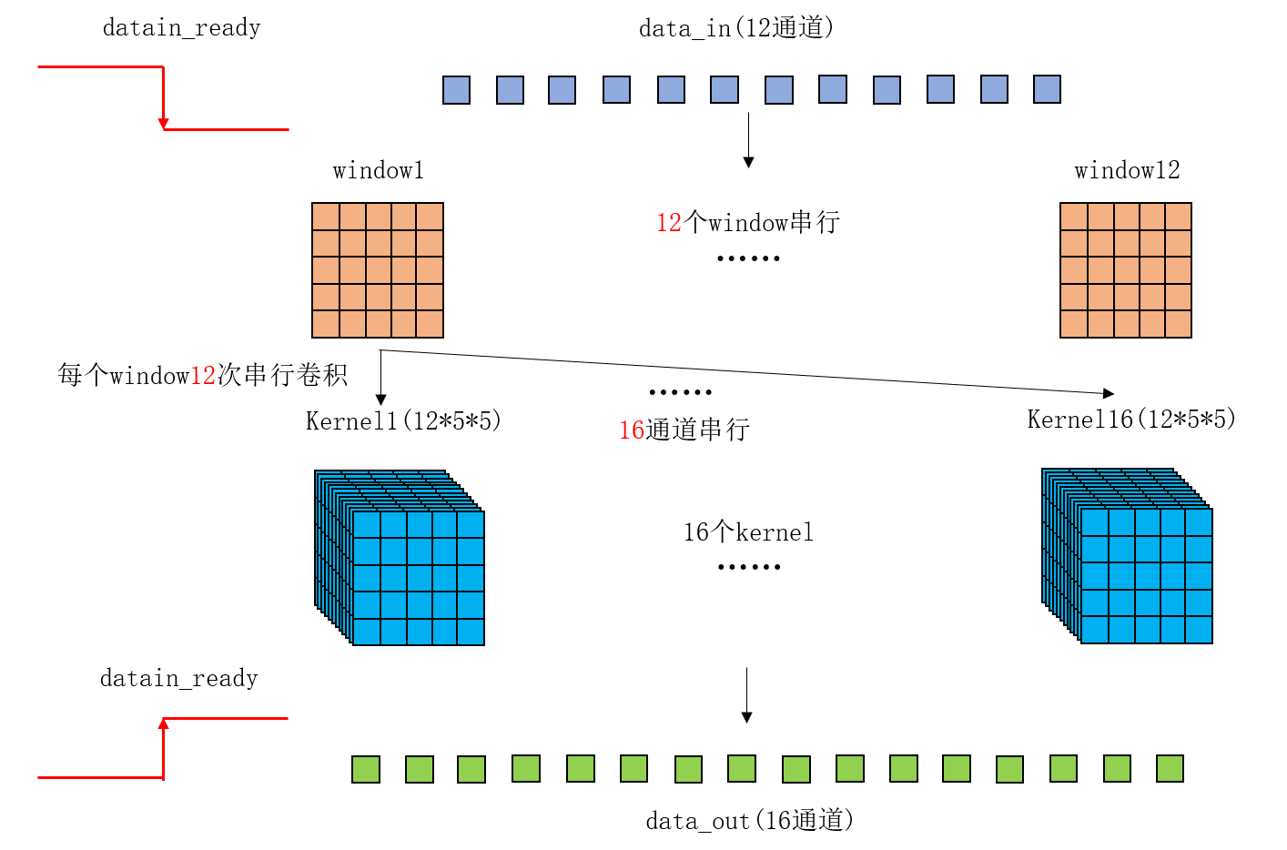

图2-32 串并行混合卷积层

（4）串行池化模块设计

池化模块对单一通道进行作用，但上一层的卷积计算循环输出16通道的数据。本设计使用选择器，通过上一级输出的channel标志来选择使能的池化子模块，并将16个子模块的输出合并为一个通道串行输出。

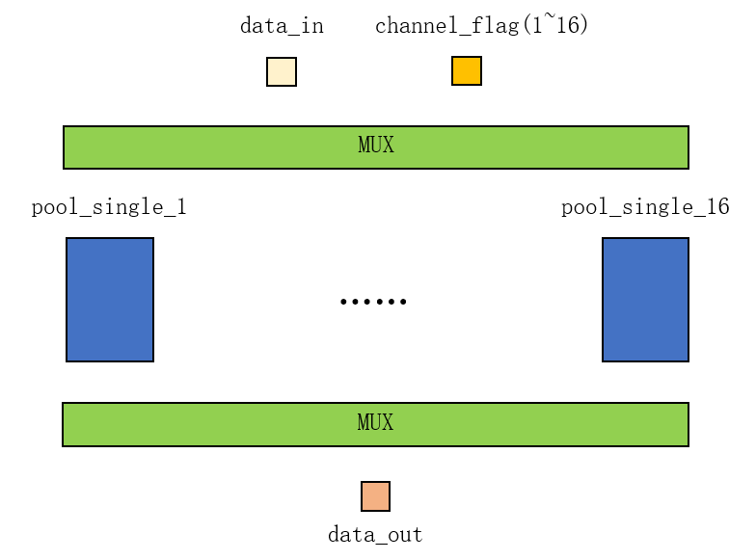

图2-33 串行池化模块设计

（5）全连接层与分类器设计

全连接层第一层输入点数为（16*4*4=256）点，输出点数为32点，含有（256*32=8192）个权重。上一层池化模块串行输出，全连接层模块只需将输入数据与对应权重的乘积累加即可，当所有数据的累加完成后，输出32个最终累加结果。

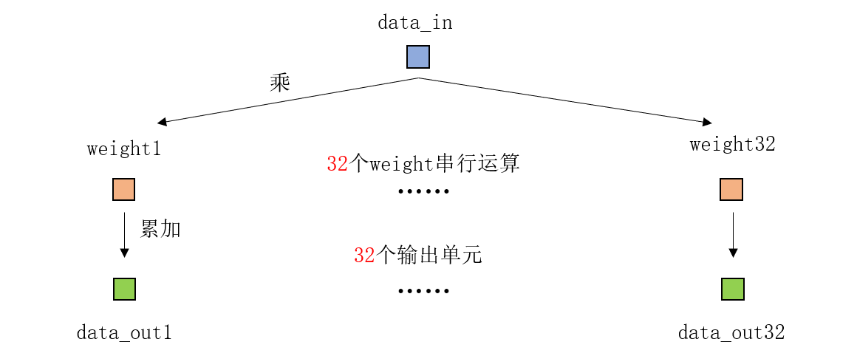

图2-34 全连接层设计

全连接层第二层即为分类器，与第一层设计相同，输出4个最终数据，代表4个手势的分类结果，并将最大的结果转化为4位one-hot编码的”1”，作为最终的输出。

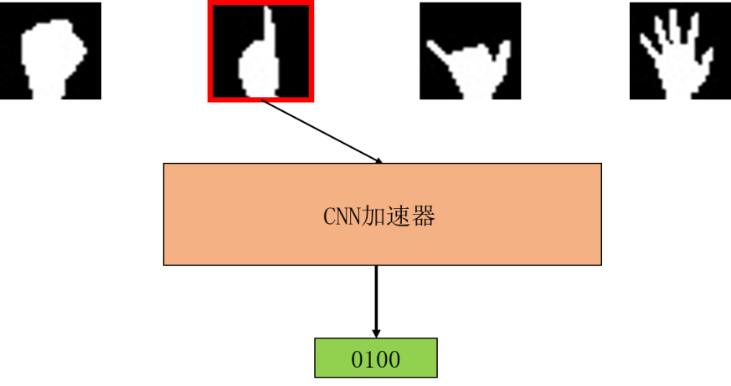

图2-35 手势分类器示意

#### 2.5.4 CNN加速器数据量化

卷积神经网络的权重在网络训练完成时就已经确定，在FPGA前向传播计算时不会发生改变。在训练时采用的是float32类型，在FPGA中计算和储存浮点数都要消耗大量资源，需要将权重量化为定点数。量化操作实际上是一种映射方法，将浮点数映射为int16(16位定点数)或int8(8位定点数)类型。经大量学者的研究，神经网络会将量化误差视为一种噪声，并不会显著降低神经网络的特征提取能力。使用的CNN网络约2万参数，量化为16位定点数消耗40KB存储资源，这对于指定的FPGA型号来说是可以接受的。

由于神经网络训练的初始权重是-1~1之间的高斯分布，而且学习率为0.0001，权重值不会超过-1~1的范围，因此使用1位表示符号，3位表示整数部分，12位表示小数部分，储存为16位补码形式，实现了float32到int16的定点量化。计算卷积时，使用32位有符号数寄存两个16位定点数的乘积，再逻辑右移12位，取低16位得到最终结果，有效防止数据溢出引起的精度损失。

这里值得注意的是，全连接层fc1中设计8192个数据相加，为了避免数据溢出，使用32位中间数据作累加，最后再截至16位。经验证，量化方案能够保证神经网络的分类精度。

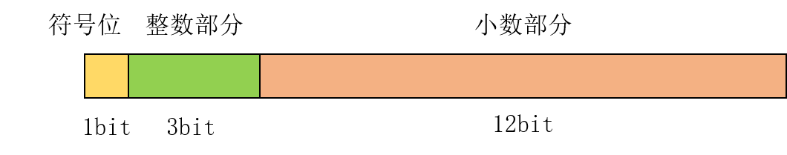

图2-36 本次设计的定点量化选择

#### 2.5.5 智能手势交互系统仿真与验证

（1）CNN加速器仿真验证

首先采集数据集500张手势图像，使用pytorch训练卷积神经网络参数，并导出为float32格式的CSV文件。训练完成的神经网络在测试数据集上分类准确率达到99.6%。基于pytorch的API计算库，按照设计的架构加载CSV文件实现CNN网络软件模型，使其前向传播结果与训练完成的模型一致。与pytorch提供的封装模型不同的是，使用API实现的软件模型可导出任意一层的中间变量方便测试。最后使用python脚本将软件模型与硬件模型进行链接，使用modelsim仿真时，硬件模型实时输出中间变量与软件模型进行对比，来验证硬件模型的正确性。

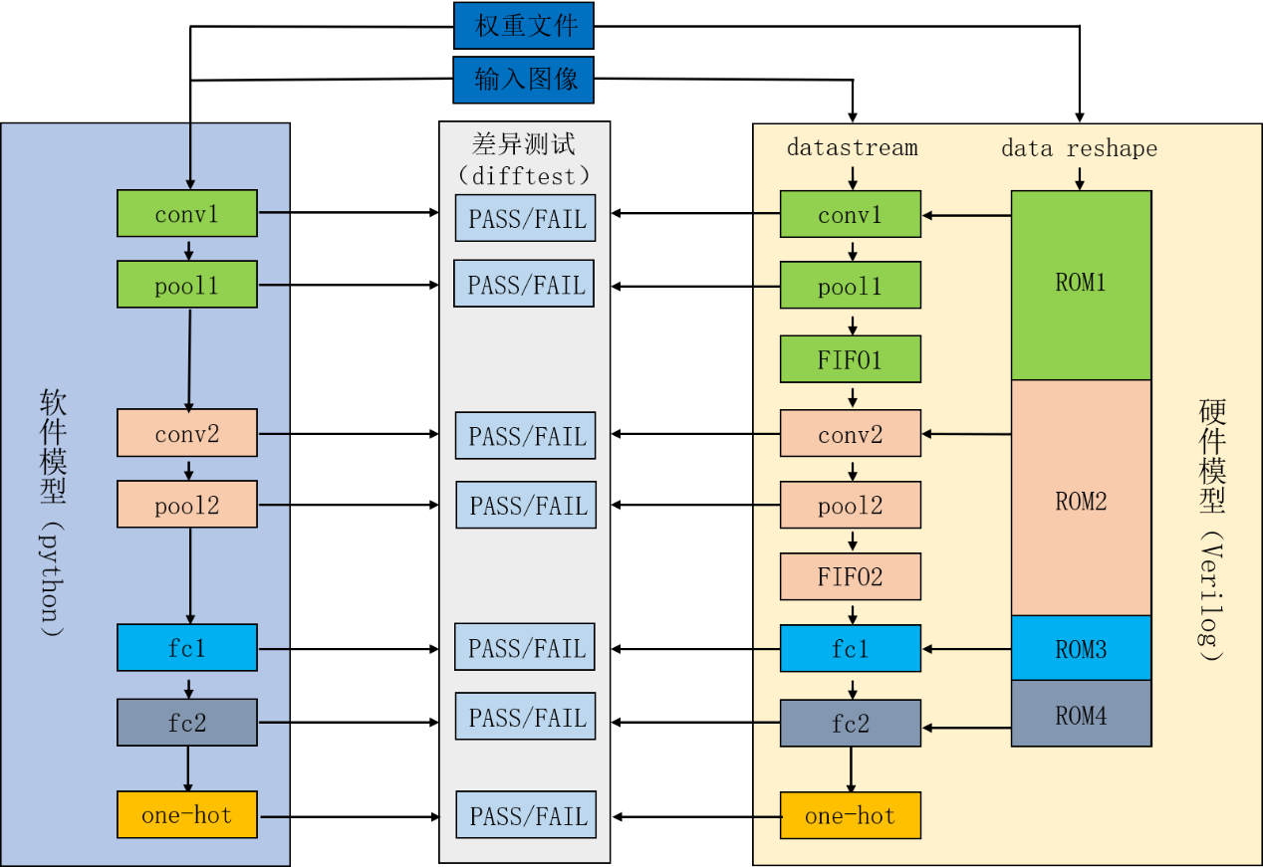

图2-37 加速器的仿真方案示意

在CNN加速器的测试中，间隔0.5ms加载两幅原始图像，分别为“five”和“fist”，在one-hot编码中用0010和0001代表，接入100MHz的时钟观察顶层模块的仿真结果，正确输出了分类的one-hot编码。从数据开始输入到输出one-hot输出共耗时0.163ms，能够跟上图像采集的速率。经验证，int16量化权重的神经网络加速器与pytorch模型在测试集上同时推理，输出的one-hot编码全部相同，达到100%的推理精度。

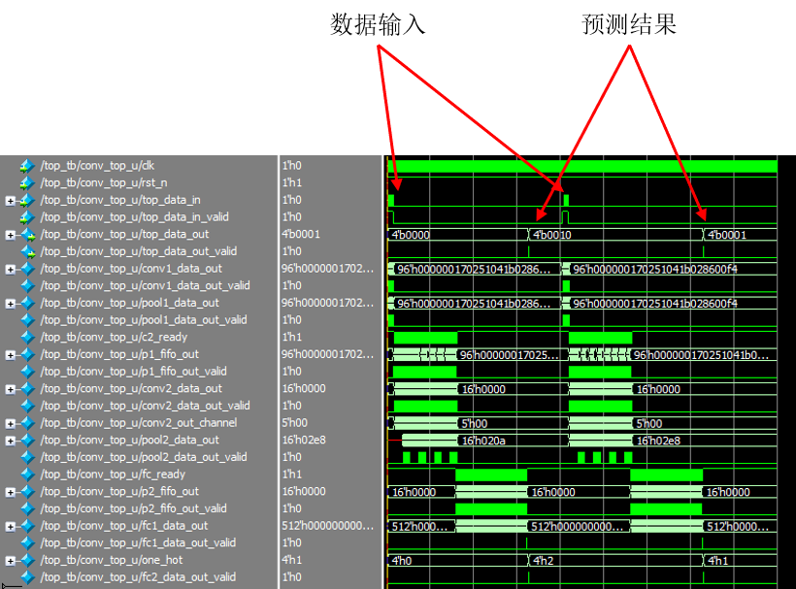

图2-38 加速器的Modelsim仿真结果

（2）智能交互系统综合与上板测试

使用安路科技的TD软件进行综合实现，测试效果如下：用输出的one-hot编码驱动LED灯，能够准确识别手势。

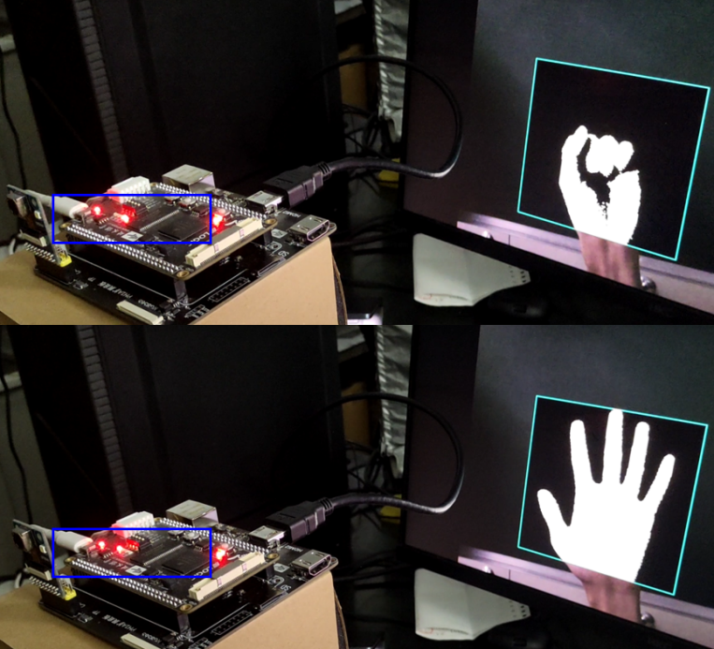

图2-39 加速器的单板实际测试效果

### 2.6 SoC资源消耗

整个SoC资源消耗如下图所示，其中M3软核，游戏图像处理单元PPU及CNN加速器占用了较多资源。



图2-40 SoC及主要单元的资源消耗报告

## 软件方案

### 3.1 游戏软件部分

整个游戏过程如下图的状态机所示，包括游戏开始界面，游戏进行界面和游戏结算界面。游戏开始界面包括一些相关的选项内容，游戏进行界面主要包括敌机生成方式，各单位的各种数据更新，背景显示与滚动控制及碰撞检测。如果检测到我方飞机被碰撞则结束游戏并转到游戏结算界面，再次按下确认键返回游戏开始界面。



图3-1 游戏控制流程与软件任务规划

#### 3.1.1 游戏各类单位设计

我方飞机：发射子弹及一次发射的子弹数量，闪避技能（闪避期间不被撞击或者击中）且有动画；

我方子弹：直线路径；

灰色小型敌机：折返随机且折返具有动画；是否携带子弹随机；方向随机；

中型敌机：从底部出现；直线向上；不携带子弹；

绿色大型敌机：生命值高，发射子弹数量多，停留时间长；

敌机子弹：具有方向计算，始终射向我方飞机；

爆炸：具有动画（一共四帧）。

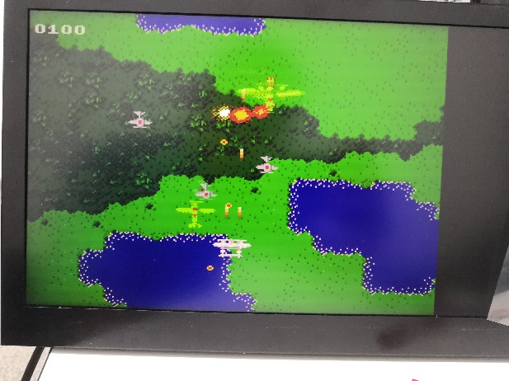

图3-2 丰富的游戏活动单位设计

#### 3.1.2 碰撞检测

游戏中涉及到许多单位的碰撞检测，且每一帧都需要做出碰撞检测，碰撞的类型也很多样。对于本次模仿实现的射击游戏《1942》，单位类型主要是，我方飞机，我方子弹，敌方飞机及敌方子弹。

我方飞机与敌方飞机，敌方子弹的碰撞。

我方子弹与敌方飞机的碰撞。

同一帧画面中，如果我方飞机能够最多发射20颗子弹，敌方子弹最多发射20颗，敌方飞机单位20架次，我方飞机1架次，BUFF一个。如果采用距离的方式进行运算（涉及到加减，乘法甚至开方运算），需要计算20*（20）+1*（20+20）+1=441次距离计算，将会占用CPU较多的资源。

BitMask位掩码碰撞检测：由于本次游戏的画面的基础单位是8*8的tile，因此我们不必从像素点级别去计算，我们可以考虑从tile角度去实现碰撞检测。全屏的tile数量为32*30，也就是将256*240的画面分成32列*30行的网格，每一个网格用1bit表示是否存在碰撞体，有碰撞体为1’b1，无碰撞体为1’b0。碰撞位图可以用数组表示bit hitMap[32][30]。

实际碰撞检测，如下图所示。我方飞机位于图中下方四格（绿色数字标注），我方子弹又黄色数字标注，敌机由红色数字标注。如果要检测我方飞机是否发生了碰撞，我们便从敌机的hitMap中去索引相同位置的bit数值，如果存在1，则我方飞机发生了碰撞。以下图的例子来看我方飞机并没发生碰撞，而从上往下数的第二个敌方飞机被我方右下角的那颗子弹击中。



图3-3 bitMask碰撞检测

#### 3.1.3 敌机生成与队列设计

为了呈现出敌机的多样性和趣味性，我们编排不同的敌机生成阵列。

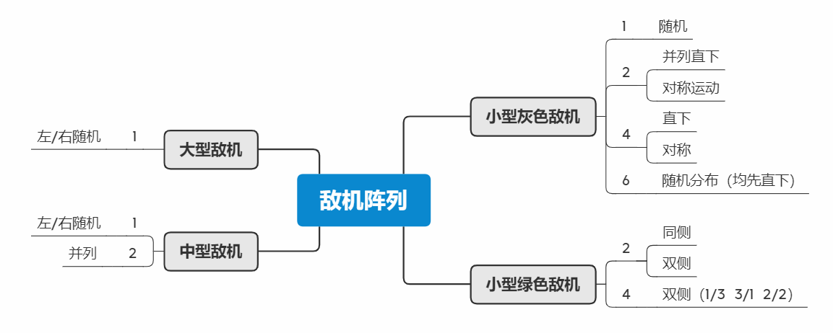

图3-4 敌机阵列编排设计

#### 3.1.4 关卡地图设计

一共设计了两个关卡地图，将地图数据（名称表和属性表）存储在外部flash中（画出flash地图的数据的存储位置分布）。



图3-5 游戏关卡的数据流图

#### 3.1.5 游戏音效的软件控制

通过自己谱曲，将游戏谱曲数据下发至APU实现音效的播放，完成了游戏背景音乐，爆炸等音效的制作。由于存在多个音效同时出现的问题，我们选择通过软件进行仲裁决定播放的优先级。



图3-6 音效数据的软硬件交互

### 3.2 智能手势交互软件部分

采用手势识别代替手柄进行射击和闪避等操作，而读取JY61P陀螺仪的角度数据代替手柄进行移动操作。CPU通过AHB-Lite获取CNN_ACC手势识别加速核的识别结果，通过APB获取JY61P陀螺仪输出角度。



图3-7 智能手势交互单元对操控游戏单位的框图

## 总结，体验与感悟

### 4.1 项目总结

通过本次项目我们完成了如下工作：

（1）游戏图像处理单元PPU：通过借鉴FC游戏显示原理并设计实现的图像处理单元实现了图形数据的有效压缩，相比于RGB-12bit压缩倍数近90倍数，大大减少了对FPGA存储资源消耗。

（2）游戏音频处理单元APU：通过实现不同的乐器通道通过自己谱曲实现了良好的游戏音效，而不是通过直接存储音频采样数据，实现了对FPGA存储资极大的节约。

（3）智能手势识别加速器：完成了基于小型CNN网络的手势识别的硬件部署，准确率为99.6%，推理时间为0.163ms，实现了对手势识别的有效加速，有效的实现了玩家与游戏的智能交互。

### 4.2 体验与感悟

我们三名队员作为刚入门FPGA的学生，通过这个项目，充分了解到了数字前端的开发流程，提升了我们自身的数字电路编程素养，得到了很好的锻炼。

同时也接触到了国产安路FPGA，相比于Xilinx的FPGA，安路在中低端产品上已经取得了很大的进步。在开发的EDA软件上，安路的TD软件界面简洁，但是有些功能不足，比如时序约束的指令可能不是特别全面，IP库还有待丰富。在此希望国产FPGA能够奋起直追，早日在高端FPGA领域超越国外厂商。

最后，感谢集创赛组委会为我们提供这次竞赛的机会。

## 附录（效果展示）





